澎湖縣112年度
輔具資源整合聯繫會報

會議資料

會議日期：112年8月16日
會議時間：下午2:00
會議地點：澎湖縣政府第三會議室（第2棟1樓）

澎湖縣政府社會處 編印

中華民國112年8月9日

澎湖縣112年輔具資源整合聯繫會報議程

壹、主席致詞--------------------------------------1
貳、報告事項--------------------------------------1
一、上次會議決議事項辦理情形--------------------1
二、業務單位工作報告----------------------------1
參、報告案----------------------------------------6
肆、提案討論--------------------------------------7
伍、臨時動議--------------------------------------8
陸、附錄------------------------------------------9
附件1------------------------------------------------9
身心障礙者輔具補助「代償墊付」服務合約廠商名單(共45家)
附件2-----------------------------------------------11
114年度直轄市、縣市輔具工作成效查核指標(含評核基準)
附件3-----------------------------------------------13
澎湖縣育兒輔具補助試辦計畫
附件4-----------------------------------------------22
身心障礙者輔具資源整合與研究發展及服務辦法
附件5-----------------------------------------------24
建立身心障礙者育兒輔具評估及服務討論會議紀錄
附件6-----------------------------------------------28
澎湖縣身心障礙者輔具費用補助標準

壹、主席致詞
貳、報告事項
一、上次會議決議事項辦理情形
澎湖縣112年輔具資源整合聯繫會報
上次會議決議及臨時動議事項
辦理情形報告表
上次會議決議或臨時動議決議追蹤事項 | 辦理情形 | 主、協辦單位 | 是否同意解除列管
有關本縣身障輔具代償墊付合約廠商112年度續約機制。 | 本府於111年12月已與「無不良服務紀錄」之原有合約廠商主動完成112年續約程序。 | 社會處  輔具合(特)約廠商

二、業務單位工作報告

報告單位：社會處(身心障礙者/長照輔具/澎湖縣輔具資源中心)

- 工作執行概況(112年1月至7月)
- 身心障礙者輔具費用補助執行概況，計補助126人次，執行經費計新臺幣124萬5,609元，申請補助項目中以助聽器為最大宗計73件，其次是個人行動輔具類14件，第三則是預防壓瘡輔具類9件，而其餘補助案件包含：矯具及義具、溝通及資訊輔具類、個人照顧及保護類及其他類輔具(如人工電子耳耗材等)共計30件。
- 身障輔具代償墊付，簡政便民政策自108年8月1日起開辦，截至目前為止，計有45家合約廠商共襄盛舉(本縣9家，外縣市36家，名冊如附件1(p.9)，本年度1-7月輔具經費核銷計有91案(126人次)，其中41案使用本便民政策，其中有23案填寫滿意度調查，透過滿意度調查結果，縣民對本府推動之機制回饋是「滿意」，整體滿意度達98%。
- 長照輔具購買、租借及住宅無障礙環境改善服務，主要以輔具出借、維修、購買及居家無障礙設施改善為主，112年度輔具購置總計611人次；居家無障礙設施改善272人次。
- 為建構輔具服務單一窗口，強化輔具資源使用，委由民間團體社團法人澎湖縣照顧服務協會賡續承接「澎湖縣輔具資源中心」計畫，藉由輔具專業人員駐點，提供身心障礙者輔具評估267人次、出借693人次、回收127人次、維修172人次、衛教宣導33場，計1180人次參與，以及有1691人次諮詢服務。
- 國防醫學院三軍總醫院澎湖分院及衛生福利部澎湖醫院，因應衛生福利部長照中心計畫有效協助執行醫院轉銜長照服務計畫，同意出院準備街接長照服務計畫進行合作，協助民眾取得輔具需求，以利出院後續照顧妥善。於111年5月分別與本府簽訂「合作意向書」，協助本縣民眾於出院準備時，提供二手輔具短期借用媒合及輔具諮詢等服務，目前共服務11案(三總轉介6案；部澎轉介5案)。
- 本縣輔具服務資源建置共有1個中心、1個據點及5個便利站，如下表：
名稱 | 鄉市 | 服務項目 | 地點
輔具資源中心 | 馬公市 | 展示、諮詢、評估、試用、適配檢核、使用訓練及追蹤(衛教)、維修、借用(媒合)、回收、案件收件(補助申請、款項核銷撥付、輔具用電優惠申請)等 | 身心障礙福利服務中心
白沙鄉服務據點 | 白沙鄉 | 展示、諮詢、補助申請、租借、評估、回收(輔具租借、維修、評估、回收皆採預約制) | 白沙社會福利館
馬公便利站 | 馬公市 | 展示、諮詢 | 長青中心之復興社區服務據點
湖西便利站 | 湖西鄉 | 展示、諮詢 | 湖西居服中心
西嶼便利站 | 西嶼鄉 | 展示、諮詢 | 家庭照顧者支持服務中心西嶼據點
七美便利站 | 七美鄉 | 展示、諮詢 | 七美鄉多功能長照服務據點
望安便利站 | 望安鄉 | 展示、諮詢 | 望安社會福利館
巡迴車 | 馬公市、湖西鄉、白沙鄉及西嶼鄉 | 維修、評估及宣導  ※為提升澎南區服務量能，每月固定1次於山水定時定點服務 | 每次出勤時間及地點皆會公告在臉書粉絲專頁

- 未來工作規劃(112年8月至12月)
- 本府預計於8月15日對輔具中心進行實地工作查核作業。
- 本府預計於9月份開始辦理113年至116年輔具中心服務方案招標作業。

報告單位：社會處(就業/職務再設計輔具)

- 工作執行概況(112年1月至7月)
- 職務再設計服務(補助)項目
- 改善職場工作環境：為協助身心障礙者就業，調整改善工作場所為無障礙環境。
- 改善工作設備或機具：為促進身心障礙者適性就業、提高生產力，針對身心障礙者進行工作設備或機具之改善。
- 提供就業所需輔具：指為增加、維持、改善身心障礙者就業所需能力之輔助器具。
- 改善工作條件：指為改善身心障礙者工作能力，所提供身心障礙者必要之工作協助，包括提供身心障礙者就業所需手語翻譯、聽打服務、視力協助或其他與工作職務相關之職場人力協助等。
- 調整工作方法：透過職業評量及訓練，按身心障礙者特性，分派適當工作，包括：工作重組、調派其他員工和身心障礙員工合作、簡化工作流程、調整工作場所、避免危險性工作等。
- 職務再設計補助額度：雇主每進用一名身心障礙者或每名自營作業者或受僱之身心障礙者個人，每年補助金額最高以10萬元為限，但有特殊需求，經專案評估核准者，不在此限。
3.112年1-7月辦理身心障礙者職務再設計服務補助清冊(就業輔具部分)

案號 | 申請單位 | 個案障別/等級 | 申請補助  項目 | 單價/  數量 | 申請補助  金額 | 審查補  助金額 | 核銷金額 | 備註
112001 | 李0嬋  (自營作業者) | 第2類  (視障)/重度 | 視力協助員 | 176元/  360時 | 63,360 | 63,360 | 尚未核銷 | 112.02.16審查決議補助360小時計63,360元。  112.03.02奉核。
112002 | 伍0明  (受僱之個人/) | 第2類  (聽障)/輕度 | 耳內型  助聽器 | 36,000元  /2只 | 72,000 | 12,000 | 12,000 | 112.02.16審查決議補助12,000元。  同時申請社政補助經費，核定補助單耳10,000元。  112.03.02奉核。
112003 | 高0澤  (自營作業者) | 第2類  (視障)重度 | 視力協助員 | 176元/  360時 | 63,360 | 63,360 | 尚未核銷 | 112.02.16審查決議補助360小時計63,360元。  112.03.02奉核。
112004 | 陳0足  (自營作業者) | 第2類  (視障)/中度 | 視力協助員 | 194元/  360時 | 69,840 | 69,840 | 尚未核銷 | 112.03.6審查決議補助360小時，另因視力協助員通過視力協助員訓練並結訓，故每小時依公告基本工資加計10%補助，故視力協助員補助360小時*194元=69,840元。  112.03.15奉核。
112004 | 陳0足  (自營作業者) | 第2類  (視障)/中度 | 護腰軟背架 | 2,100元/  1件 | 2,100 | 1,500 | 1,500
 |  |  | 護膝 | 500元/  2個 | 1,000 | 500 | 250
112005 | 施0葉  (受僱之個人) | 第2類  (聽障)/輕度 | 耳掛型  助聽器 | 48,000元/  1只 | 96,000 | 30,000 | 30,000 | 112.03.6審查決議補助新臺幣30,000元。  同時申請社政補助經費，核定補助單耳10,000元。  112.03.15奉核。
112006 | 國立澎湖科技大學(洪0秋) | 第2類  (視障)/重度 | 桌上型  擴視機 | 90,000元/  1台 | 90,000 | 90,000 | 90,000 | 112.05.23審查決議補助新臺幣90,000元。  112.05.30奉核。
112007 | 甘0琪  (受僱之個人) | 第2類  (聽障)/輕度 | 耳掛型麥克風及藍芽麥克風 | - | - | 不予補助 | 不予補助 | 112.6.27審查決議不予補助。  112.07.06奉核。
112008 | 葉0瑜  (受僱之個人) | 第2類  (聽障)/重度 | 耳掛型  助聽器 | 60,000元/  2台 | 120,000 | 30,000 | 尚未核銷 | 112.6.27審查決議補助新臺幣30,000元。  同時申請社政補助經費，核定補助單耳10,000元。  112.07.06奉核。
 |  |  | 112001-112007小計 |  |  | 360,560 | 133,750

- 未來工作規劃(111年8月至12月)：持續接受相關身心障礙者職務再設計申請及服務。

報告單位：衛生局

一、工作執行概況(112年1月至7月)
1. 本年度受理身心障礙者醫療輔具補助共12件，非身心障礙者呼吸器補助0件。申請項目為：化痰機2人次，非蓄電式抽痰機3人次，氧氣製造機4人次，血氧機1人次，單相陽壓呼吸器2人次，壓力衣2人次，矽膠片0人次。
2. 目前特約單位共11家，澎湖5家，台北、新北、桃園、台中、台南、高雄各1家。

二、未來工作規劃(112年8月至12月)
1.於11月底完成簽約。
2.持續受理民眾申請。

報告單位：教育處

一、工作執行概況(112年1月至7月)
1. 教育處輔具服務，主要是提供本縣高級中等以下各級學校(國中小及學前)身心障礙學生在校學習輔具借用、申請及維修等工作。
2. 本縣國中小及學前各校身障生，若在校學習有輔具新申請或借用、維修等需求者，提出申請期程約為新學期前一個月及新學期第一個月；上半年依各校申請，提供借用特製輪椅2臺及後拉式助行器1座。除前述借用輔具外，目前尚有彈波餵食椅1組，量身訂製輪椅3台及直立式站立架1組等輔具進行採購作業程序中。

二、未來工作規劃(112年8月至12月)
感謝輔具中心和各個輔具單位，在教育處及學校有輔具需求時，提供許多協助。
下半年(112年9-12月)，教育處將於開學前完成調查112學年度第1學期各校輔具需求，預計於112年12月前完成本縣各校本學期輔具借用、購置及維修事宜，以上。

參、報告案

報告一
案由：有關本縣擴增輔具服務經費編列案。
說明：
  - 依據「114年度直轄市、縣市輔具工作成效查核指標(含評核基準)(附件2,p.11)」1101項第3點標準：「自編輔具服務預算金額逐年提升(不含代撥發之輔具補助款或中央補助款）」。
  - 有鑑於中央對本府上述考核標準要求，也因應輔具服務逐漸多元化發展，110年輔具中心提供長照輔具、職務再設計、職災輔具、教育輔具、醫療輔具或其他非社政體系輔具服務，111年增加協助衛政出院準備服務，於今(112)年新增育兒輔具服務，輔具服務已不再侷限社政及身心障礙服務領域，逐漸擴展為全人服務，且依久任制度人事費用亦會逐年調升，爰考量未來實際推動所需業務經費，本府自編預算金額將會依業務推動需求逐年提升。

報告二
案由：有關本縣推動「育兒輔具補助試辦計畫」(附件3,p.13)。
說明：
- 依據「身心障礙者輔具資源整合與研究發展及服務辦法」第 2 條(附件4,p.22)、「建立身心障礙者育兒輔具評估及服務討論會議紀錄」(附件5,p.24)討論事項各項決議及「114年度直轄市、縣市輔具工作成效查核指標」1101項第8點(附件2,p.11)。
- 鑑於身心障礙者擔任照顧者之角色，在照顧6歲以下幼兒時有其特殊需要，而輔具的介入可以適度地輔助其照顧幼兒，並減緩照顧負擔，惟衡酌身心障礙父母或主要照顧者對運用育兒輔具之知能、技巧或有不足，為使其能在育兒階段及時獲得協助，爰制定本計畫。
- 自今(112)年6月15日開始試辦開始尚未有接獲申請案，請網絡單位如發覺有潛在需求請協助轉介。

肆、提案討論

提案一
提案單位：輔具資源中心
案由：建議修訂「澎湖縣身心障礙者輔具費用補助標準」(附件6.p.28)之電動代步車申請規定，提請討論。
說明：據「澎湖縣身心障礙者輔具費用補助標準-電動代步車之補助對象：單一肢障中度，
未滿七十五歲，且實際居住於本縣」，惟考量現今醫療水平提升，國人平均餘命也跟著上升至80歲以上。大部分年長者都在年近75歲以後，方才開始無法長距離行走，而需要仰賴電動代步車來增加外出能力以改善獨立生活功能，遂在此建議，申請電動代步車之案件，以實際評估身體功能、認知功能、道路試駕…等結果，為主要補助給付依據，並剔除75歲以下方能申請之年齡限制規定。另建議新增規定：申請人應檢附醫療機構之體檢表(同汽、機車駕照之體檢表，檢查內容應包含：視力、辨色力、聽力、四肢活動能力、身心狀況)。
決議：

提案二
提案單位：社會處
案由：有關本縣身障輔具代償墊付合約廠商113年度續約機制，提請討論。
說明：
- 112年1月至7月共91件補助案，其中41件為代償墊付案，佔整體比例45%。從整體中顯示出，本縣民眾仍將「代償墊付」機制視為申請輔具補助之重要選擇。
- 為提升本縣身障輔具代償墊付合約廠商服務品質，透過接受服務民眾及其家屬滿意度問卷項目調查，項目分別為「合約廠商先代墊補助款」、「合約廠商代辦核銷」、「容易找到所需要得合約廠商購買」、「合約廠商的專業服務」、「代償墊付機制」，民眾最滿意之項目為「代償墊付機制」，在41件代償墊付案件中，其中有23案填寫滿意度調查，透過滿意度調查結果，占整體比例29%；其次為「合約廠商先代墊補助款」佔27%；第三是「合約廠商的專業服務」佔24%，其他2個服務項目各佔9%比例，整體滿意度達98%，可得知該項政策深受民眾的喜愛。
- 目前本縣合約廠商共45家(如附件1,p.9)，其中本縣9家，外縣市36家，均受服務使用者喜愛，且從滿意度調查表中可得知有45%的民眾是從「輔具廠商」得知「代償墊付」政策，由此可知輔具廠商對民眾的影響力不容小覷。
- 本府希冀未來本縣合約廠商數量可以持續擴增，也感謝目前已簽約服務的各家廠商共同辦理本現代償墊付機制，爰113年度續約機制將於112年12月始由本府針對「無不良服務紀錄」之原有合約廠商主動擬訂雙方明年度契約書，函送各家廠商申請服務地址，經用印後送交契約書至本府以完成新年度簽約程序。
決議：

提案三
提案單位：社會處
案由：113-116年「澎湖縣輔具資源中心服務」採購案，提請討論。
說明：
- 本案依社會福利基本法第14條第2項規定，於委託辦理福利服務前，依實際需要，就受委託者資格條件、服務內容、人力、必要費用、驗收與付款方式及其他與服務品質相關之事項，邀請社會福利事業及服務使用者代表溝通協商。
- 109-112年澎湖縣輔具資源中心服務委託社團法人澎湖縣照顧服務協會辦理，因該委託案年底屆期，爰於今(112)年10月辦理113-116年招標案，關於委託服務相關規劃已詳列於投標須知。
決議：

伍、臨時動議

陸、附錄
附件1


112年身心障礙者輔具補助「代償墊付」服務合約廠商名單(共45家)

112年6月15日更新
序號 | 區域 | 廠商名稱 | 門市地址 | 電話 | 備註
1 | 澎湖縣 | 天星健身按摩器材行 | 中華路287號 | 06-9263616
2 | 澎湖縣 | 民發醫療護理儀器行 | 樹德路16號 | 06-9273868
3 | 澎湖縣 | 宏安藥局 | 中華路52-2號 | 06-9273048
4 | 澎湖縣 | 弘安醫療儀器行 | 中華路52-2號 | 06-9273048
5 | 澎湖縣 | 佑生企業社(博士聽助聽器) | 光復路209號 | 06-9261998 | 助聽器
6 | 澎湖縣 | 鑫泰運動生活館 | 中華路143號 | 06-9279712
7 | 澎湖縣 | 西北行 | 新生路72號 | 06-9272486 | 特製機車
8 | 澎湖縣 | 鈤立車行 | 中華路49之9號 | 06-9273129 | 特製機車
9 | 澎湖縣 | 諾貝兒寶貝股份有限公司 (丁丁連鎖藥妝澎湖店) | 馬公市光榮街90號1樓 | 06-9268911
10 | 臺北市 | 龍泰科技有限公司 | 中正區忠孝西路一段50號14樓之22 | 02-23708988 | 溝通輔具
11 | 臺北市 | 常業企業股份有限公司 | 中正區忠孝東路2段130號9樓之7 | 02-23970197 | 視障輔具
12 | 臺北市 | 宇崝企業有限公司 | 中山區晴光里雙城街21號6樓 | 02-25873206 | 溝通輔具
13 | 臺北市 | 聯郃國際有限公司 | 雙城街6號8樓之1 | 02-25961695 | 視障輔具
14 | 臺北市 | 明曜醫療儀器有限公司 | 北投區石牌路二段128號1樓 | 02-28286050
15 | 臺北市 | 臺北榮民總醫院  (身障重建中心) | 北投區石牌路二段322號 | 02-28757385
16 | 臺北市 | 森思股份有限公司 | 大安區和平東路2段265巷3號1樓 | 02-87861196 | 眼動軟體
17 | 臺北市 | 正全義肢復健器材股份有限公司 | 台北市士林區承德路4段188號1樓 | 02-28835968
18 | 新北市 | 康曜軒企業有限公司  (佑康醫療用品-新莊店) | 新莊區思源路137號 | 02-89943313
19 | 新北市 | 古拉爵有限公司 | 板橋區宏國路113號 | 0908725582
20 | 新北市 | 德森科技股份有限公司 | 五股區五工二路126號 | 02-22982180
21 | 新北市 | 聽貝爾股份有限公司-土城門市部 | 土城區裕民路263-1號 | 02-22609968 | 助聽器
序號 | 區域 | 廠商名稱 | 門市地址 | 電話 | 備註
22 | 新北市 | 雙寶醫療器材有限公司 | 三峽區復興路485號1樓 | 02-26712002
23 | 桃園市 | 沅芊潤企業有限公司  (佑康醫療用品-林口店) | 龜山區文昌三街8號一樓 | 03-3975885
24 | 桃園市 | 旭日成有限公司 | 楊梅區快速路五段701號404室 | 0922-631637 | 行動輔具  (可量身訂製)
25 | 臺中市 | 宏達益企業有限公司后里天使愛門市 | 后里區甲后路一段136巷162弄13號 | 04-25588357  分機209
26 | 臺中市 | 環球電動代步車有限公司台中營業所 | 北區育德路75號 | 04-22037700
27 | 臺中市 | 獻大國際企業有限公司 | 大里區內新里內新街70巷7-9號 | 04-24876571
28 | 臺中市 | 盛興實業股份有限公司 | 西屯區成都路280號1樓 | 04-23160743
29 | 嘉義市 | 德森科技股份有限公司嘉義分公司 | 東區保建街50號 | 05-2765768
30 | 嘉義縣 | 環球電動代步車有限公司 | 水上鄉水上村順興街59巷16號 | 05-2361488
31 | 臺南市 | 亮喆醫療器材行 | 佳里區六安里佳東路559巷12號1樓 | 06-7226867
32 | 高雄市 | 玖誠醫材有限公司 | 前金區文武一街25號 | 07-7165937
33 | 高雄市 | 明益儀器有限公司 | 前金區新田路211號 | 07-2812601
34 | 高雄市 | 喬福企業社 | 三民區九如一路538巷26號 | 07-3851668
35 | 高雄市 | 永全復健器材有限公司 | 三民區九如一路545號 | 07-3873679
36 | 高雄市 | 永純義肢股份有限公司 | 三民區九如一路539號 | 07-3867686
37 | 高雄市 | 德森科技股份有限公司高雄分公司 | 三民區民族一路808號1樓 | 07-3509578
38 | 高雄市 | 曜霖企業行 | 三民區鼎昌街23號5樓之2 | 07-5528903
39 | 高雄市 | 證源企業社 | 鳳山區福祥街48號 | 07-8121411
40 | 高雄市 | 五甲醫療器材有限公司 | 鳳山區五甲二路435號 | 07-8410097
41 | 高雄市 | 福至實業有限公司  (信恩醫療器材) | 大寮區鳳屏一路361號 | 07-7018361
42 | 高雄市 | 學靜醫療器材有限公司 | 鳥松區華美里學堂路106巷10號1樓 | 07-7311174
43 | 高雄市 | 重新輔具義肢有限公司 | 左營區榮總路281號 | 07-3422080
44 | 屏東縣 | 利遊醫療器材有限公司 | 鹽埔鄉鹽中村勝利路35-1號1樓 | 08-7933268
45 | 花蓮市 | 德森科技股份有限公司花蓮分公司 | 花蓮市中央路三段760號 | 03-8462169

附件2
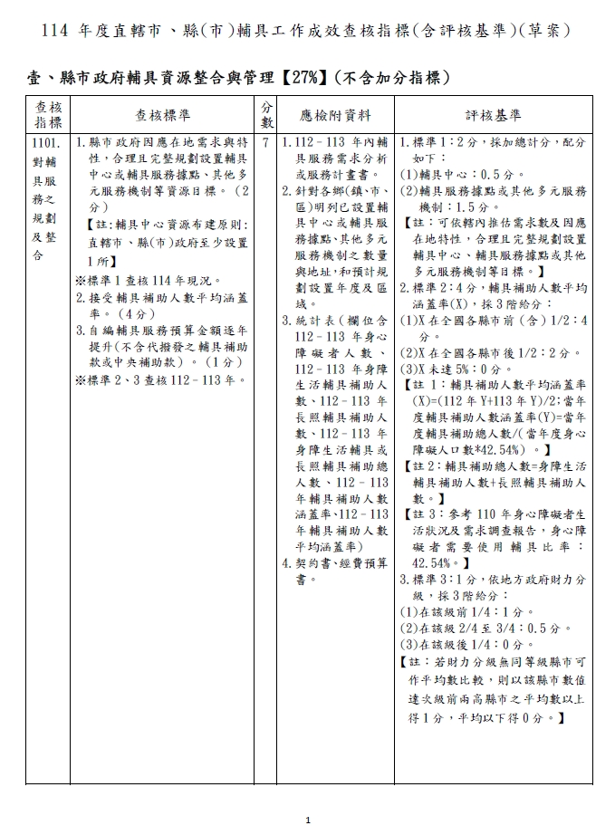
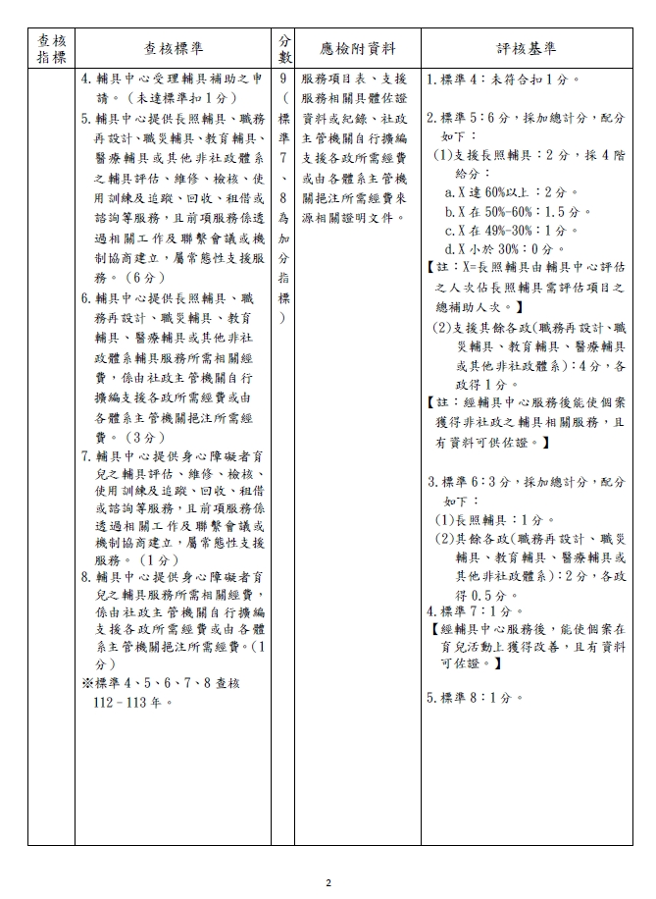
附件3
112年澎湖縣育兒輔具補助試辦計畫
112.05.31

- 依據：
- 「身心障礙者輔具資源整合與研究發展及服務辦法」第 2 條。
- 「建立身心障礙者育兒輔具評估及服務討論會議紀錄」討論事項各項決議。
- 「114年度直轄市、縣市輔具工作成效查核指標」1101項第8點。

- 目的：
鑑於身心障礙者擔任照顧者之角色，在照顧6歲以下幼兒時有其特殊需要，而輔具的介入可以適度地輔助其照顧幼兒，並減緩照顧負擔，惟衡酌身心障礙父母或主要照顧者對運用育兒輔具之知能、技巧或有不足，為使其能在育兒階段及時獲得協助，爰制定本計畫。

- 內容：本計畫以中央目前擬定服務面向為依據，服務流程如附表1。
- 提供身心障礙者育兒輔具評估及服務：
- 依身心障礙父母或主要照顧者之個別需要，提供居家無障礙環境到宅評估及協助改善、輔具評估及使用訓練服務、輔具諮詢、取得、維修、調整等服務。
- 如具身心障礙父母或主要照顧者所需育兒輔具產品屬一般市售商品，可協助尋找相關產品資訊供其參考，或協助連結及媒合相關資源協助。
- 結合育兒指導服務，銜接育兒輔具服務：
中央自108年起推動「育兒指導服務方案」，針對育有6歲以下兒童且有育兒指導需求之家庭，依其狀況提供服務，透過到宅示範指導和互動、引導家長實際操作等方式，提供家長育兒知能與技巧，幫助提升幼兒照顧之品質，爰本計畫將主動與本縣「育兒指導服務方案」合作。
- 發覺潛在需求協助連結網絡資源：
評估過程中如發覺潛在服務需求，將進一步建立本縣輔具中心個案管理服務機制，全面了解該服務家庭之需求，協助提供連結相關網絡資源，如心衛中心、社會福利服務中心或家庭照顧者支持服務中心等，積極充足該服務家庭之支持系統，以減緩照顧負擔。
- 辦理期程：112年6月15日至12月31日止。

- 服務對象：育有6歲以下幼童且有育兒輔具需求之身心障礙父母或主要照顧者。
- 個案來源：
- 需求評估單位連結轉介。
- 個案自行申請或民間團體轉介。
- 網絡單位連結或轉介服務：經由相關網絡單位（如育兒指導服務、身心障礙個管中心、社福中心等）之社工評估身心障礙家庭有育兒輔具服務需求者，連結或轉介所在地輔具中心進行後續輔具評估及協助。

- 補助標準：
- 申請後需經輔具中心偕同育兒指導服務單位到宅評估後，經由本府採書面評估報告書認列核定補助項目及金額。
- 同一項目於其使用年限內不得重複補助，若申請項目可對應「身心障礙者輔具費用補助基準表」則依基準表補助規定辦理，但不列入2年4項計算。
- 申請各項育兒輔具補助項目經核定後，於核定之最高總補助金額內核銷，皆可全額補助，餘須自行負擔。
- 補助金額： (估算表如附表2)
輔具類別 | 使用年限 | 每戶每年最高補助金額
生活用品類(如奶瓶、澡盆、餐具或防撞護角等) | 1 | 1.低收入戶：最高總補助金額為新臺幣10萬元整。  2.中低收入戶：最高總補助金額為新臺幣9萬元整。  3.非低收入戶及非中低收入戶：最高總補助金額為新臺幣7萬元整。
寢具及外出類(如嬰兒床、背帶或嬰兒車等) | 2
電子產品類(如攝影機、監聽器或自動泡奶機等) | 2

- 經費來源：社政業務-身心障礙福利服務-社會福利津貼及濟助-辦理身心障礙者
輔具補助費項下支應。

- 預期效益：
- 預估共有5戶身心障礙者家庭可受惠，提升照護安全。
- 有效提升育兒照顧品質及安全，以滿意度調查及後續追蹤使用紀錄為依據。
- 收集相關補助數據後，預計於113年納入「澎湖縣身心障礙者輔具費用補助標準」持續辦理育兒輔具補助服務。

附表1： 身心障礙者育兒輔具補助機制作業流程圖
身心障礙者有育兒輔具需求(填寫申請書，如圖1)

網絡單位連結或轉介
民間團體轉介
個案自行申請
需求評估單位連結轉介

自ICF系統查核申請人之身心障礙證明及福利資格
縣府社會處
輔具資源中心
偕同育兒指導服務單位到宅評估

輔具資源中心開立評估報告評估工作期限：10個工作天
(受理後3天內完成預約，全程10天完成評估報告，如圖2)

申請複查
社會處及輔具中心社工員共同訪視，經評估後再核定
縣府社會處
書面審查
不符合規定

符合規定
社會處收訖評估報告
10日內將補助審定結果函發申請人
核定函內容應載明補助項目、補助金額、購買期限
發不予補助核定函
經評估如發現其他需求，將填寫轉介單(圖3)連結至相關網絡單位

不複查
結案
是否申
請複查
不同意
同意
申請人於審定後6個月內完成購置輔具
申請人是否同意審定結果

申請人購置輔具後檢附發票(或收據)及保固書影本(應載明產品規格、型號、序號、保固年限起迄日期、廠商名稱、統編、負責人姓名、電話、醫療器材查驗合格之登記字號等)、領據、金融帳戶影本等文件向社會處請款。社會處於申請文件備齊後1個月內完成撥款。

追蹤3至6個月使用情況(如圖4)
結案
身障者填寫滿意度
調查回饋(如圖5)

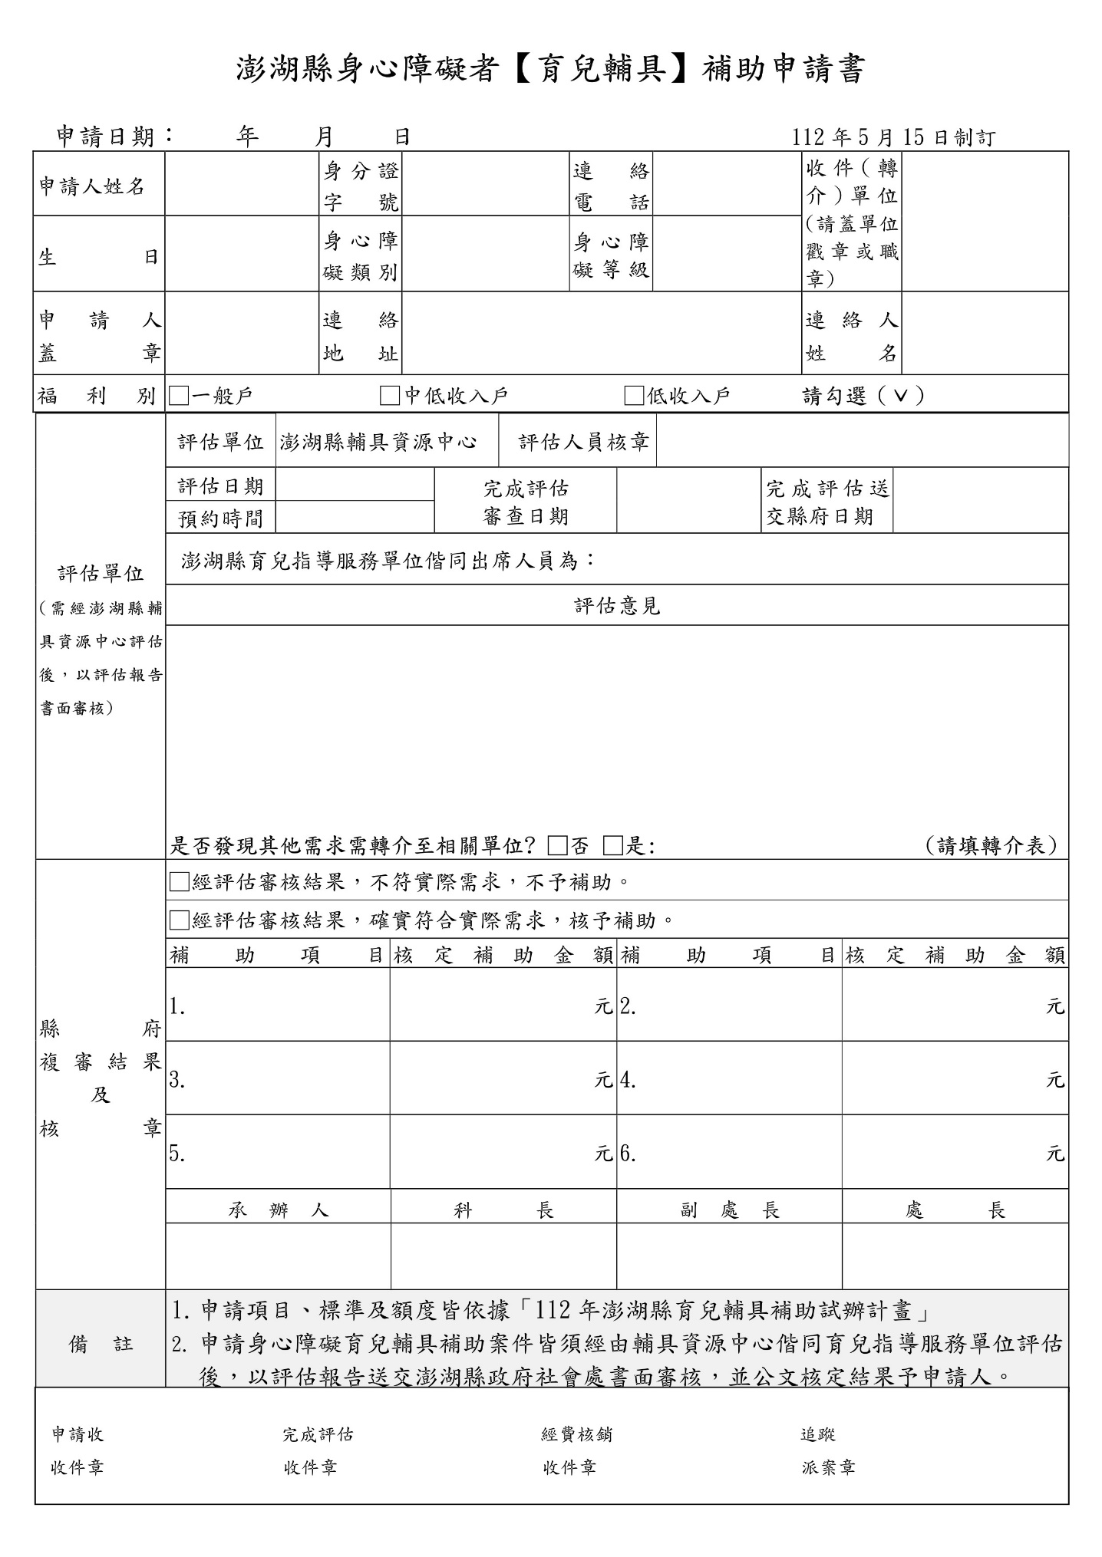
圖1
圖2
108.11修
111.01修
澎湖縣輔具資源中心輔具社工個案轉介暨回覆單
個案姓名 |  | 身分證字號
出生年月日 |  | 聯絡電話
聯絡地址
聯絡人 |  | 聯絡電話
轉出單位 | 澎湖縣輔具資源中心 | 電話 | 06-9262740
轉出單位 | 澎湖縣輔具資源中心 | 傳真 | 06-9274860
轉出單位 | 澎湖縣輔具資源中心 | 信箱 | Ph9262740@gmail.com
承辦人員 |  | 業務主管
轉介個案  需求說明 | 說明申請個案狀況：
轉入單位 |  | 聯絡電話
轉入單位 |  | 傳真
轉介日期 | 年 月 日

………………………………………………………………………………………………………………………………………………………
【以下由受理單位填寫後回傳轉介單位】
受理單位 |  | 回覆日期 | 年 月 日
承辦人員 |  | 聯絡電話
受理狀況與  服務摘要 | □已受案：  □不受案：  □其他：

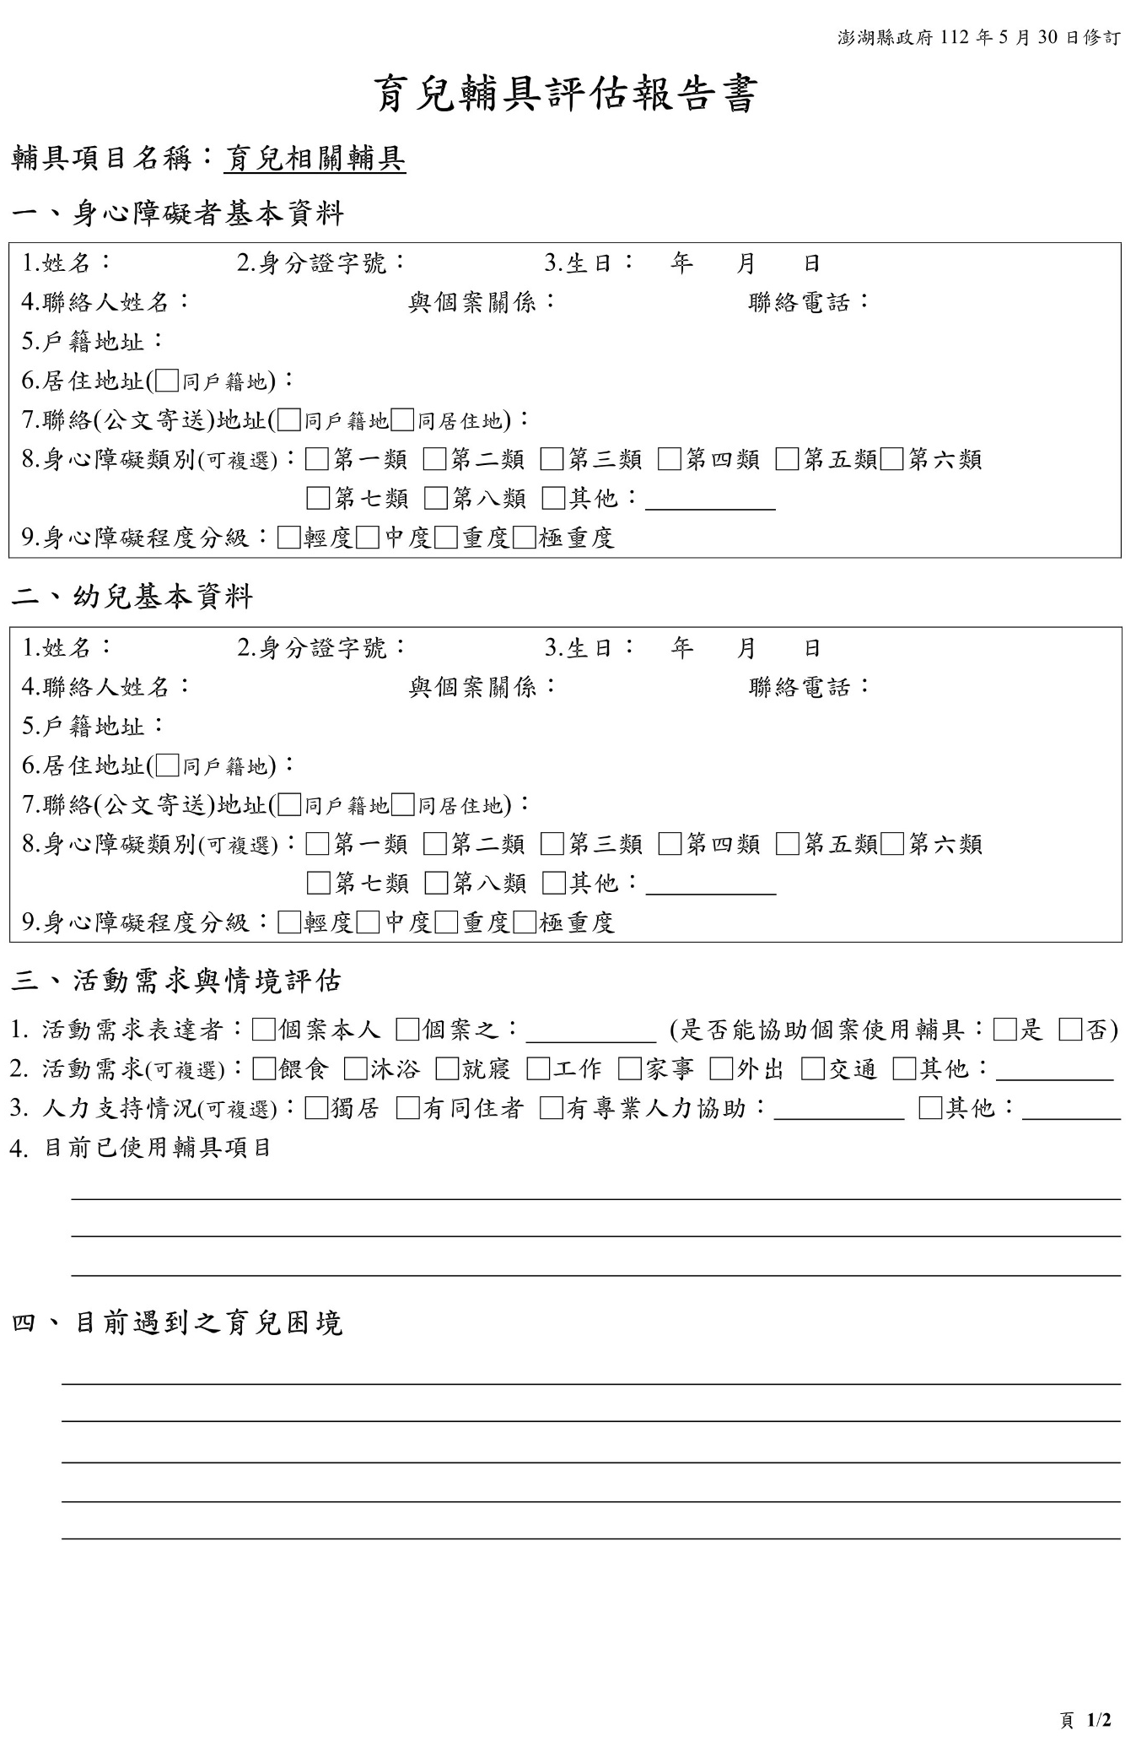
圖3
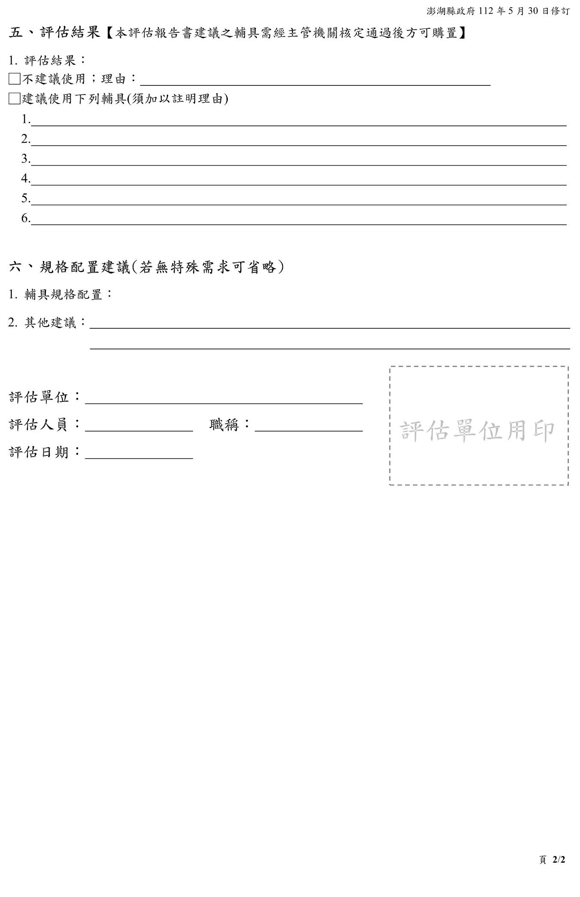
圖4

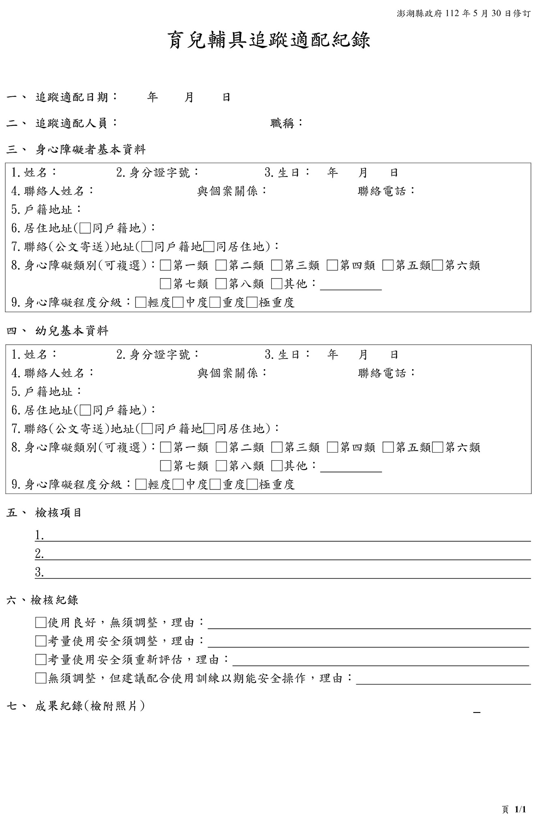

圖5
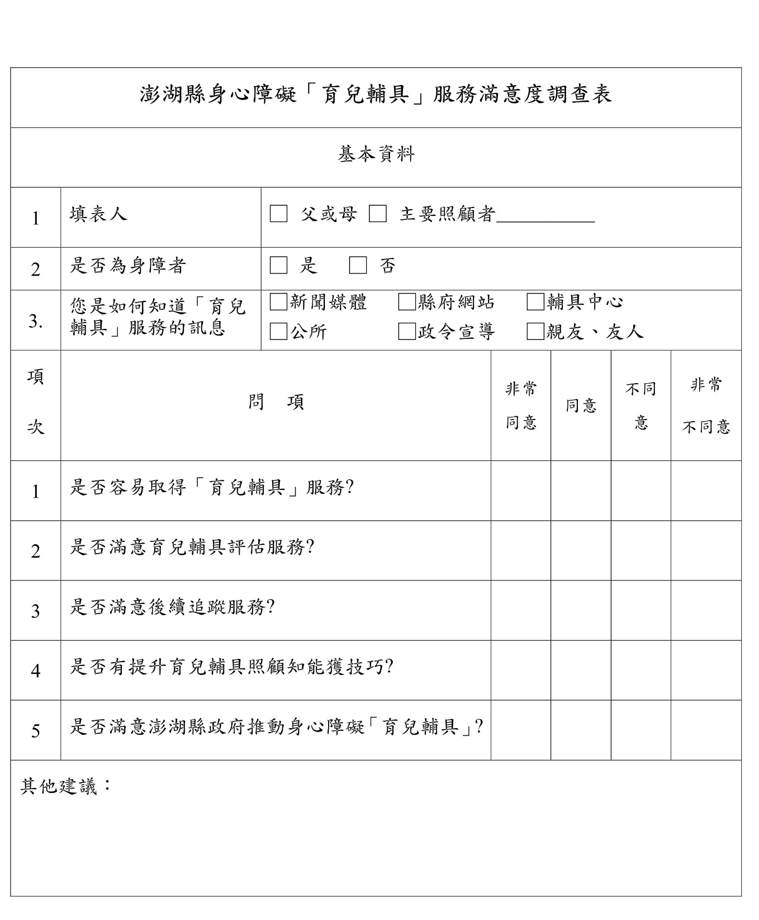

附件4
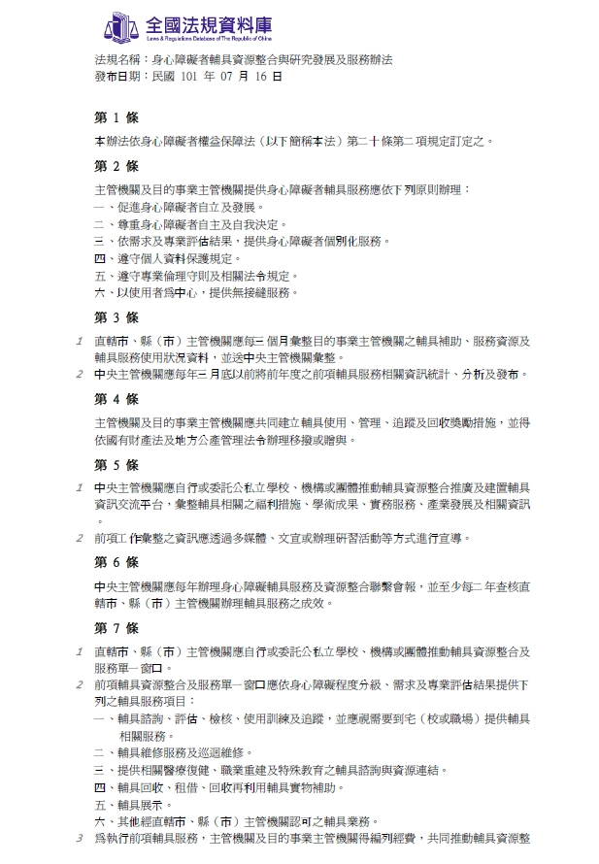
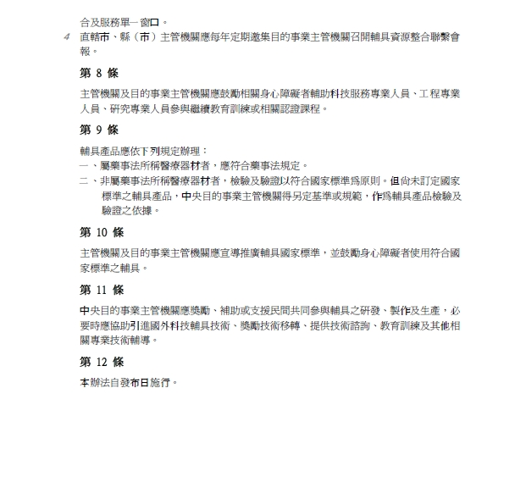

附件5

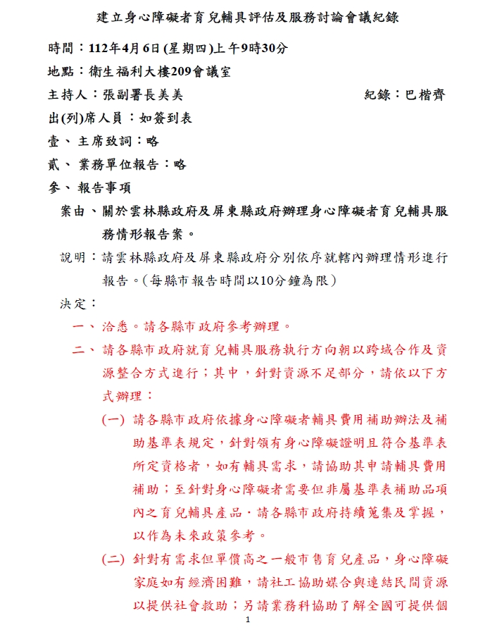
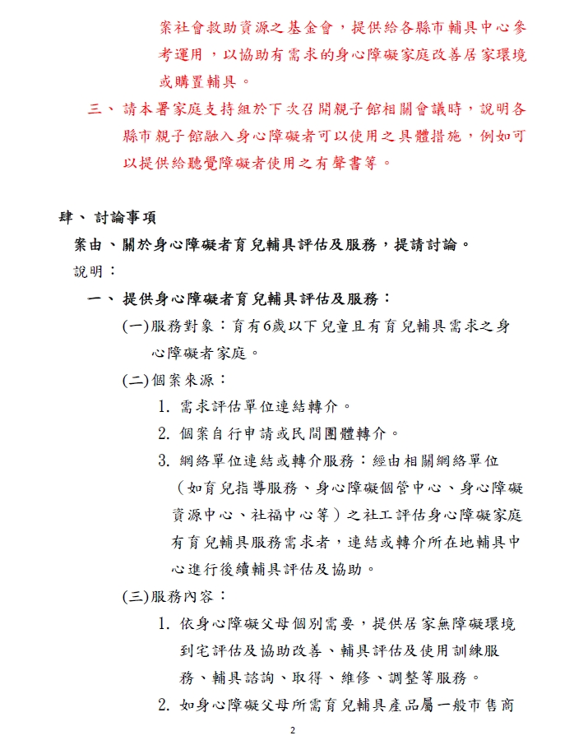
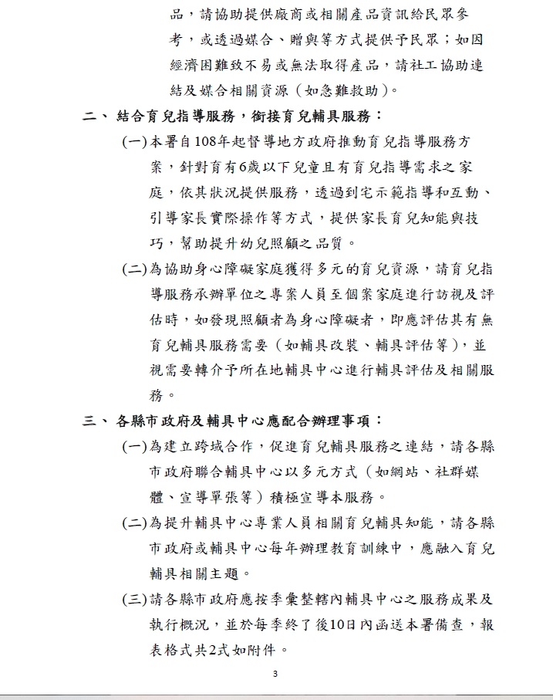
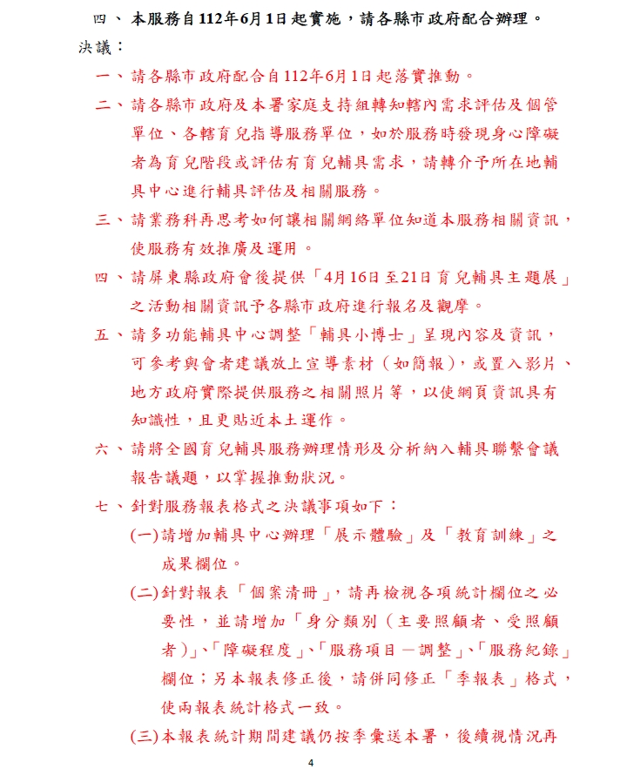

附件6
澎湖縣身心障礙者輔具費用補助標準
中華民國101年8月10日府社福字第1011207490號令發布
中華民國111年4月15日府行法字第11113013641號函發布

- 澎湖縣政府為協助本縣身心障礙者運用輔具，克服生理機能障礙，促進其生活自理能力，及社會參與，依據身心障礙者輔具費用補助辦法第四條第二項訂定本補助標準。
補助資格：領有身心障礙證明者。
- 補助標準如附表。
附表：
項次 | 補助項目 | 低收入戶最高補助金額(元) | 非低收入戶最高補助金額(元) | 最低使用年限 | 補助相關規定
一 | 助行器(量身訂製型) | 五千 | 五千 | 三 | 一、補助對象：十二歲以下。  二、評估規定：經復健科醫師開立診斷書及相關專業治療師出具輔具評估報告書。
二 | 矯正鞋、特製鞋、特製鞋墊(單支補助金額) | 三千五百 | 三千五百 | 三 | 一、評估規定：經復健科醫師開立診斷書或澎湖縣輔具資源中心相關治療師出具評估報告者。  二、十八歲以下者，得每年申請補助乙次。
三 | 輪椅(量身訂製型含附加功能) | 三萬 | 三萬 | 三 | 一、補助對象：限重度肢障以上者且頸部以下嚴重變行者(如腦性麻痺患者、脊髓損傷變形者、肌肉萎縮症者)。  二、評估規定：應由澎湖縣輔具資源中心相關治療師出具評估報告者，始可提出補助申請。
四 | 人工電子耳耗材(含長線、短線、線圈、麥克風、磁鐵及耳勾項目)(單次補助金額) | 五千 | 五千 | 二 | 一、補助對象：裝置人工電子耳之聽覺障礙機能者，其原裝置之人工電子耳配件損耗致無法繼續使用者。  二、接受人工電子耳手術滿三年始得申請。首次申請需檢附醫師開立註明人工電子耳植入日期之診斷證明，第二次之後申請可免附。  三、二十五歲以下者補助使用年限為一年。
五 | 電動代步車 | 二萬 | 一萬 | 五 | 一、補助對象：單一肢障中度，未滿七十五歲，且實際居住於本縣。  二、評估規定：應由澎湖縣輔具資源中心相關治療師出具評估報告者，始可提出補助申請。
六 | 跳舞專用運動型輪椅 | 十二萬 | 十二萬 | 七 | - 補助對象：肢障中度且須使用輪椅代步者  - 評估規定：設籍滿五年且實際居住，並經團體或相關單位出具參與活動或訓練證明，達一百二十小時以上或連續參與達六個月以上，並經由澎湖縣輔具資源中心相關治療師出具評估報告者，始可提出補助申請。  - 本項目不受「身心障礙者輔具費用補助辦法」規定限制。  - 查核機制：補助後連續三年每年查訪一次，若經發現已無使用情況，將回收由本府保管。
附註：申請費用核撥時應檢附輔具供應商出具保固書之影本（保固書正本由申請人留存）。保固書並應載明產品規格（含本基準所定本項輔具之規格或功能規範內容）、型號、序號、保固年限及起迄日期（含年、月、日）、輔具供應商行號名稱及統一編號及負責人姓名、服務電話，並應標示經中央主管機關醫療器材查驗合格之登記字號及其他必要資訊。

